Карта урока для организации занятий с использованием
электронного обучения и дистанционных образовательных технологий

Учитель | Хиркина В.В.
Предмет | Математика
Класс | 4-б
Дата проведения урока | 12.05.2020
Тема урока | Деление с остатком
Основные изучаемые вопросы | Деление многозначных чисел с остатком
Тип урока | WhatsApp https://chat.whatsapp.com/D1vSHOuOSU7AnpkCmpsntV
Форма обратной связи | Фотография домашней работы
Задания
Работа по учебнику (с.76)
1)Проверить правильность выполнения деления №308
2)Решить уравнения №314
Домашнее задание | №311
Критерии оценивания | «5» - работа выполнена без ошибок, «4» - 1-2 ошибки; «3» - 3-ошибки

Вопросы можно задать по адресу электронной почты wikahirkina@mail.ru или в мессенджерах: WhatsApp (№ 8-928-289-77-95)

с 9.00 до 9.30 (время фактического проведения урока),
с 12.30 до 13.00 (часы неаудиторной занятости, проведение индивидуальной
консультации)
Выполненное практическое задание необходимо предоставить в любом доступном формате (скан, фотография, документ MS Word; указывается вариант, которым владеет учитель и учащиеся (группы учащихся)):
- письмом на адрес электронной почты для обратной связи;
- сообщением в WhatsApp № 8-928-289-77-95

При отправке ответа в поле «Тема письма» и названии файла укажите свои данные: класс, учебный предмет, фамилию, имя и отчество.

Карта урока для организации занятий с использованием
электронного обучения и дистанционных образовательных технологий

Учитель | Хиркина В.В.
Предмет | Русский язык
Класс | 4-б
Дата проведения урока | 12.05.2020
Тема урока | Правописание –тся и –ться в возвратных глаголах
Основные изучаемые вопросы | Правописание –тся и –ться
Тип урока | WhatsApp https://chat.whatsapp.com/D1vSHOuOSU7AnpkCmpsntV
Форма обратной связи | Фотография домашней работы
Задания
Работа по учебнику
1)Рассмотреть №216
2)Прочитать правило на с.104
3)Выполнить №220
Домашнее задание | №219
Критерии оценивания

Вопросы можно задать по адресу электронной почты wikahirkina@mail.ru или в мессенджерах: WhatsApp (№ 8-928-289-77-95)

с 9.40 до 10.10 (время фактического проведения урока),
с 12.30 до 13.00 (часы неаудиторной занятости, проведение индивидуальной
консультации)
Выполненное практическое задание необходимо предоставить в любом доступном формате (скан, фотография, документ MS Word; указывается вариант, которым владеет учитель и учащиеся (группы учащихся)):
- письмом на адрес электронной почты для обратной связи;
- сообщением в WhatsApp № 8-928-289-77-95

При отправке ответа в поле «Тема письма» и названии файла укажите свои данные: класс, учебный предмет, фамилию, имя и отчество.

Карта урока для организации занятий с использованием
электронного обучения и дистанционных образовательных технологий

Учитель | Хиркина В.В.
Предмет | Чтение
Класс | 4-б
Дата проведения урока | 12.05.2020
Тема урока | Обобщение по разделу «Страна Фантазия». Оценка достижений
Основные изучаемые вопросы | Обобщение знаний по изученному разделу
Ссылка на эл. платформу | Рекомендация: по возможности посмотреть видеоролик на РЭШ (урок №59), выполнить тренировочные задания
Тип урока | WhatsApp https://chat.whatsapp.com/D1vSHOuOSU7AnpkCmpsntV
Форма обратной связи | Выслать учителю фото ответов на вопросы теста
Задания
Тест по теме «Страна Фантазия»
1. Произведение «Приключения Электроника» - это:
а) сказка;
б) фантастическая повесть;
в) рассказ.
2. Найдите значение слова «контрабас»?
а) струнный смычковый музыкальный инструмент;
б) наука об общих закономерностях процессов управления и передачи информации в машинах, живых организмах и обществе;
в) договор, соглашение
3. Кому из героев принадлежит эта фраза – «Почему я должен был лежать в чемодане?»
1) директору;
2) отцу Алисы;
3) Электронику;
4) профессору Громову
4.Найди причину нападения кустиков в произведении «Путешествие Алисы»:
а) они были агрессивны;
б) их забыли полить;
в) надвигалась песчаная буря
5.С помощью чего Алиса успокоила кустики?
а) с помощью швабры;
б) с помощью шланга;
в) с помощью лейки;
г) с помощью душа
6. На чемодане профессора Громова была надпись:
а) «Осторожно! Стекло!»;
б) «Осторожно! Приборы!»;
в) «Не переворачивать!».
7. Кому из героев принадлежит эта фраза: «Приглашал четырёх носильщиков. А сам руководил»:
а) Зелёному;
б) Громову;
в) директору «Дубков».
8. Укажи, как назывался космокатер, на котором путешествовала Алиса с папой.
1) Орион;
2) Пегас;
3) Гермес;
4) Голубая чайка
9.В данный отрывок вставьте пропущенные слова.
В следующее мгновение профессор был…. Он увидел, как мелькает между деревьями… .
а) у двери, синяя курточка;
б) у окна, синяя курточка;
в) у экрана, зеленая курточка;
г) у ворот, зеленая кофточка
10. Подберите синонимы к слову «сюрприз»
а) приз;
б) неожиданность;
в) мечта
11. Подберите синонимы к слову «прозрачный»
а) мутный;
б) грязный;
в) чистый;
г) кристальный
12. Из какого произведения эти строки?
Кусты были невысоки, мне по пояс, у них были длинные, серебристые с изнанки листья и довольно короткие, толстые корни, которые легко выходили из песка.
а) Кир Булычев «Приключения Алисы»;
б) Кир Булычев «Приключения Алины»;
в) Е.С. Велтистов «Приключения Электроника»;
г) Кир Булычев «Путешествие Алисы»

Вопросы можно задать по адресу электронной почты wikahirkina@mail.ru или в мессенджерах: WhatsApp (№ 8-928-289-77-95)

с с 11.00 до 11.30 (время фактического проведения урока),
с 12.30 до 13.00 (часы неаудиторной занятости, проведение индивидуальной
консультации)
Выполненное практическое задание необходимо предоставить в любом доступном формате (скан, фотография, документ MS Word; указывается вариант, которым владеет учитель и учащиеся (группы учащихся)):
- письмом на адрес электронной почты для обратной связи;
- сообщением в WhatsApp № 8-928-289-77-95

При отправке ответа в поле «Тема письма» и названии файла укажите свои данные: класс, учебный предмет, фамилию, имя и отчество.

Карта урока для организации занятий с использованием
электронного обучения и дистанционных образовательных технологий

Учитель | Хиркина В.В.
Предмет | Физическая культура
Класс | 4-б
Дата проведения урока | 12.05.2020
Тема урока | Ходьба и бег с изменением темпа
Основные изучаемые вопросы | Специальные упражнения для бега и правила бега на короткую дистанцию, техника высокого старта.
Ссылка на эл. платформу | Рекомендация: по возможности посмотреть видеоролик на РЭШ (урок №13), выполнить тренировочные задания
Тип урока | WhatsApp https://chat.whatsapp.com/D1vSHOuOSU7AnpkCmpsntV
Форма обратной связи | Выслать учителю фото домашней работы
Задания
1.Познакомиться с основными понятиями
Бег – один из способов передвижения человека и животных.
Бег на технику – это комплекс движений, сопровождающийся чередованием одноопорных и безопорных положений бегущего.
Физическое упражнение – набор упорядоченных движений, составленных в двигательное действие.
СУБ – специальные упражнения для бега.
Скорость в беге – скорость передвижения человека.
Выносливость в беге – это возможность организма противостоять утомлению при длительной дистанции.
2.Теоретический материал для самостоятельного изучения

В начале тренировки по бегу надо провести разминку и растяжку связок и суставов. Чтобы не травмироваться во время бега.
Для этого сделайте приседания, отжимания, махи руками и ногами, наклоны, упражнения на растяжку.
В этом уроке мы подробно рассмотрим специальные упражнения для бега.
Бег в жизни – это один из способов передвижения человека и животных.
Для занятий дома лучше подойдет площадка во дворе, главное не асфальтированная.
Вспомним несколько простых разминочных упражнений.
Пробежка трусцой. Побегайте несколько минут вокруг площадки в легком темпе для разогрева мышц.
Семенящий бег. Расслабленный бег на носках с маленькими шажками. Руки «болтаются» вдоль тела.
Бег с поднимание коленей до ладошек. Колени поднимаются до ладошек, согнутых перед собой рук.
Бег с подъёмом пяточек до ладоней рук. Поднимайте пяточки за спиной до касания ладоней рук за спиной.
Передвижение приставным шагом, руки на поясе. Сделайте несколько раз два приставных шага правым и два приставных шага левым боком.
Имитация тройного прыжка. С разбега сделайте три длинных прыжка с ноги на ногу, стараясь высоко поднимать бедра ноги. Повторите несколько раз.
Движение задом наперед. Встаньте спиной к дорожке. Поверните голову назад, чтобы видеть куда вы двигаетесь. Начните сначала с шагов, потом бегите.
Бег в припрыжку. Во время бега подпрыгивайте в верх, мягко приземляясь на полусогнутые ноги.
Бег с выносом прямых ног вперед. Во время движения поднимаете прямые ноги вперед, вытягивая красиво носки.
Прыжки из приседа вперед-вверх. Сделайте низкие приседания, положив руки на колени, резко выпрямите ноги и руки оттолкнувшись и сделайте прыжок вперед-верх. Повторите несколько раз подряд, пока не устанете.
Пробежка для восстановления. После тренировки сделайте легкую пробежку вокруг площадки и растяжку.
Домашнее задание | Выполнить задания №1 и №2  Задание №1. Выберите название физического упражнения, соответствующее иллюстрации.  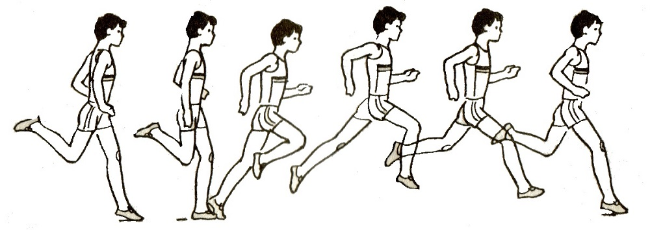  Варианты ответов: прыжки, бег, ходьба, метание.  Задание №2 Найдите семь слов по теме урока.  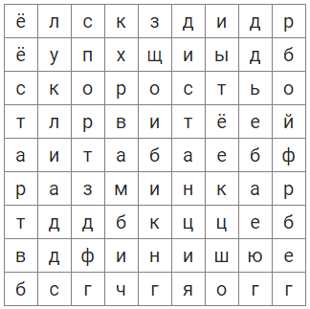

Вопросы можно задать по адресу электронной почты wikahirkina@mail.ru или в мессенджерах: WhatsApp (№ 8-928-289-77-95)

с 11.40 до 12.10 (время фактического проведения урока),
с 12.30 до 13.00 (часы неаудиторной занятости, проведение индивидуальной
консультации)
Выполненное практическое задание необходимо предоставить в любом доступном формате (скан, фотография, документ MS Word;
- письмом на адрес электронной почты для обратной связи;
- сообщением в WhatsApp № 8-928-289-77-95

При отправке ответа в поле «Тема письма» и названии файла укажите свои данные: класс, учебный предмет, фамилию, имя и отчество.

